DV SERIES STEPPER DRIVER
DV422C

DVS二相数字式步进电机驱动器

DV422C是根据市场需求以及发展趋势而成功研发的一款新型的步进驱动器，采用专用的电机控制芯片，实现硬件直接控制电机运动，不易丢步。接收输入信号脉冲，方向和使能输入。当使用速度模式时，支持旋钮直接设置速度。工作电压为DC12-40V，适配电流2.2A以下、外径42及以下的各种型号的二相步进电机。

特点

- 具有2种运动模式：位置模式和速度模式，由SW5拨码开关控制
- 设有8档细分设置，最高分辨率6400步/转
- 最高响应频率可达200Kpps
- 驱动电流设置范围0.1A到2.2A
- 支持停机自动半流功能，由SW4控制。
- 直流电源输入，电压范围：DC12V~40V
- 驱动器安装尺寸：90×21×56mm³ ，净重：0.1Kg
电流设置

驱动器工作电流由旋钮CG设定，运行电流为工作有效输出电流。峰值电流=运行电流×1.4。有效电流的输出范围是0.1A到2.2A。

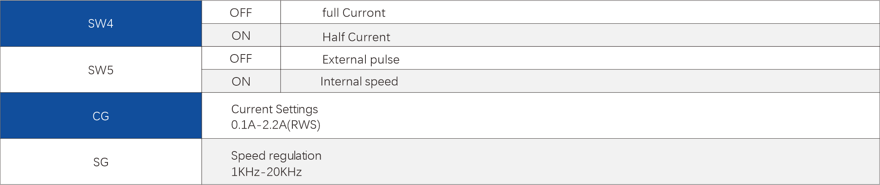
细分设置及速度模式设置

SW5拨到OFF时接收外部脉冲输入，细分8档可调，通过拨码SW1~SW3进行设置。其中400细分分A,B两种：400A细分之后的档位输出电流为设置输出电流的71%。当SW5拨到ON时处于内部速度模式，速度由SG旋钮设置，给定频率1khz到20khz。
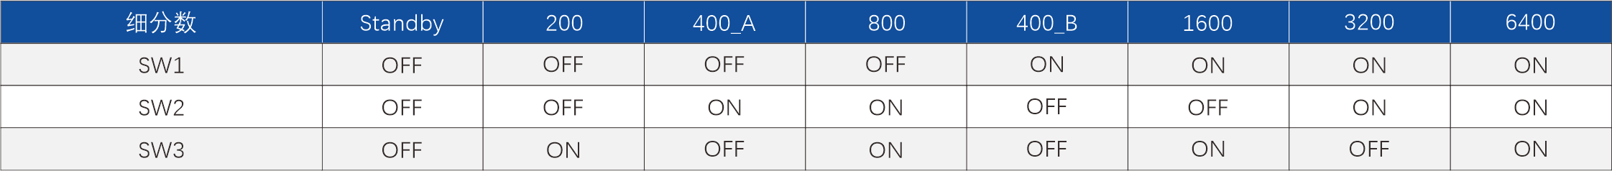

安装尺寸

DV SERIES STEPPER DRIVE

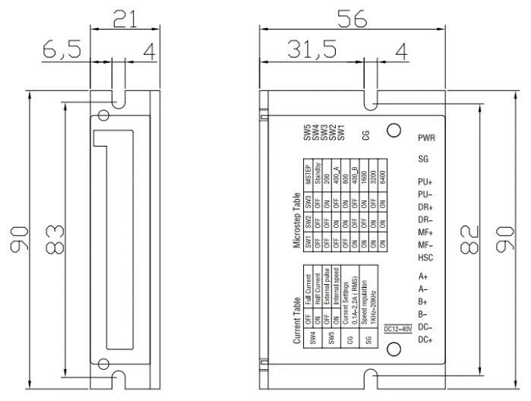

DV422C, Unit:mm

引脚功能说明
标记符号 | 功能说明 | 注释
PU+ | 输入信号光电隔离正端 | 接信号电源5V正端，高于+5V时切换到COM24V接口。
PU- | 步进脉冲信号 | 输入电阻220Ω，低电平0-0.5V，高电平大于4V，脉冲宽度>2.5μS。
DR+ | 输入信号光电隔离正端 | 接信号电源5V正端，高于+5V时切换到COM24V接口。
DR- | 方向控制信号 | 用于改变电机转向。输入电阻220Ω，要求：低电平0-0.5V，高电平大于4V，脉冲宽度>2.5μS。
MF+ | 输入信号光电隔离正端 | 接信号电源5V正端，高于+5V时切换到COM24V接口。
MF- | 电机释放信号 | 有效（低电平）时关断电机接线电流，驱动器停止工作，电机处于自由状态。
COM24V  HSC | 24V信号公共端 | 脉冲方向端口默认是5V信号输入，若做内部位置模式回零时，接24V传感器信号，需切换到24V接口。  COM24V为24V共阴共阳输入端。如用共阳接法输入24V脉冲信号，只需24V+接COM24V，24V-接PU-。共阴接法，24V+接PU+，24V-接COM24V。
A+ | 电机接线 | 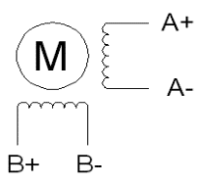
A-
B+
B-
DC- | 电源负端 | DC12V~40V
DC+ | 电源正端

DV SERIES STEPPER DRIVE

驱动器接线说明
- 5V信号接法
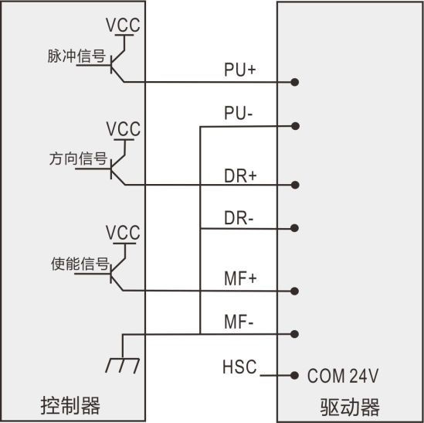
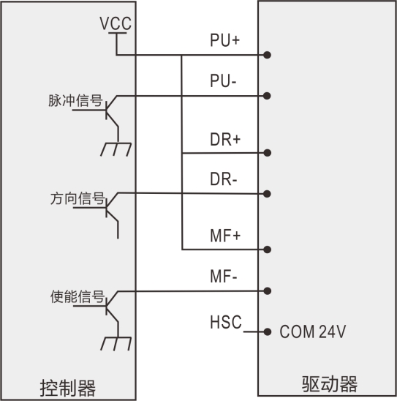

共阳接法 共阴接法
- 24V信号接法
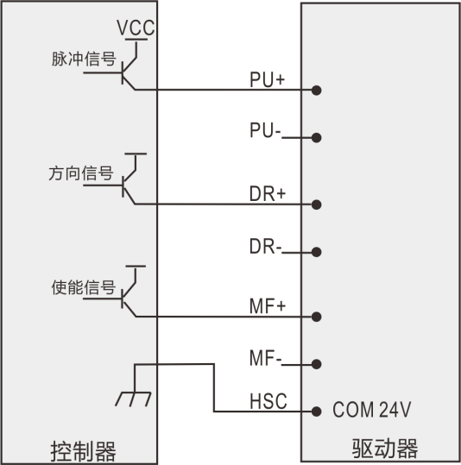
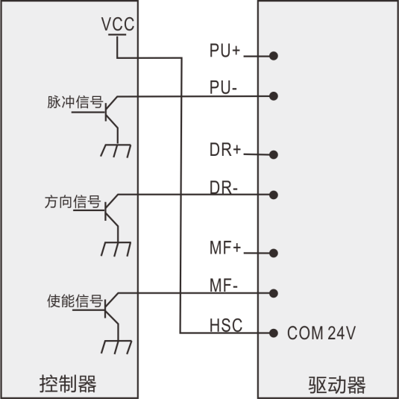

共阳接法 共阴接法

驱动器外观丝印

